Масленица один из самых и любимых народных праздников. Для детей младшего и среднего школьного возраста бала проведена театрализованная конкурсная игровая программа «Широкая масленица».
Школьники отгадывали загадки на масленичную тему, приняли участие в народных играх и конкурсах, стали участниками перевоплощений моментального спектакля.

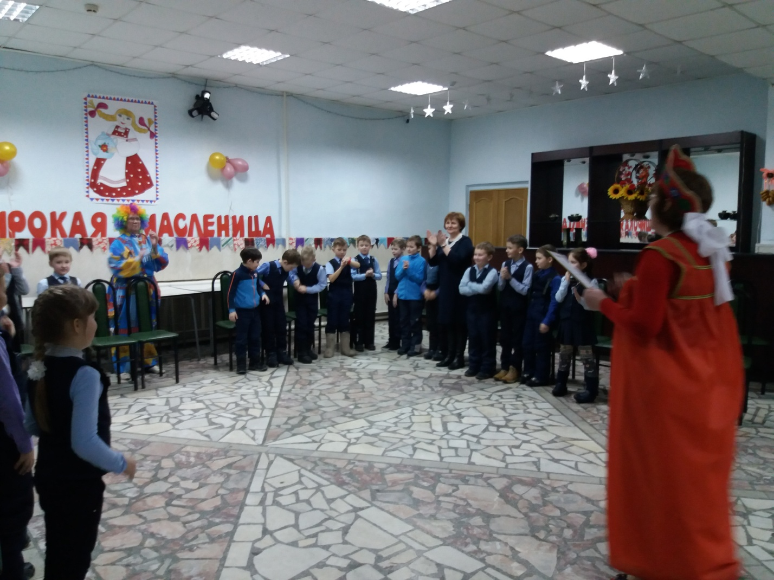
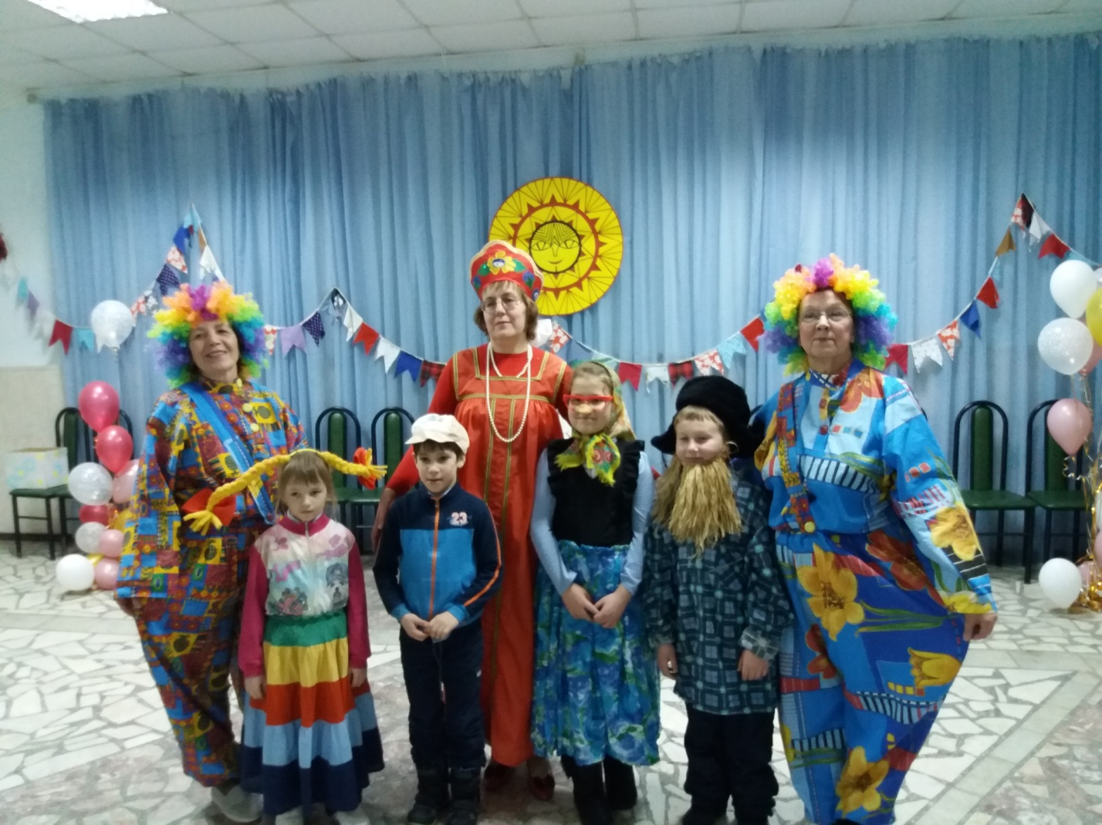

Встреча читающей компании «Театр уж полон, ложи блещут…» была посвящена году театра и юбилярам сцены. Участники узнали интересные факты о театрах- юбилярах 2019 года, об актёрах и режиссёрах, известных драматургах. Читали сонеты Шекспира, играли сцены из знаменитой трагедии «Ромео и Джульетта», инсценировали басни Крылова и даже танцевали «Танец маленьких лебедей»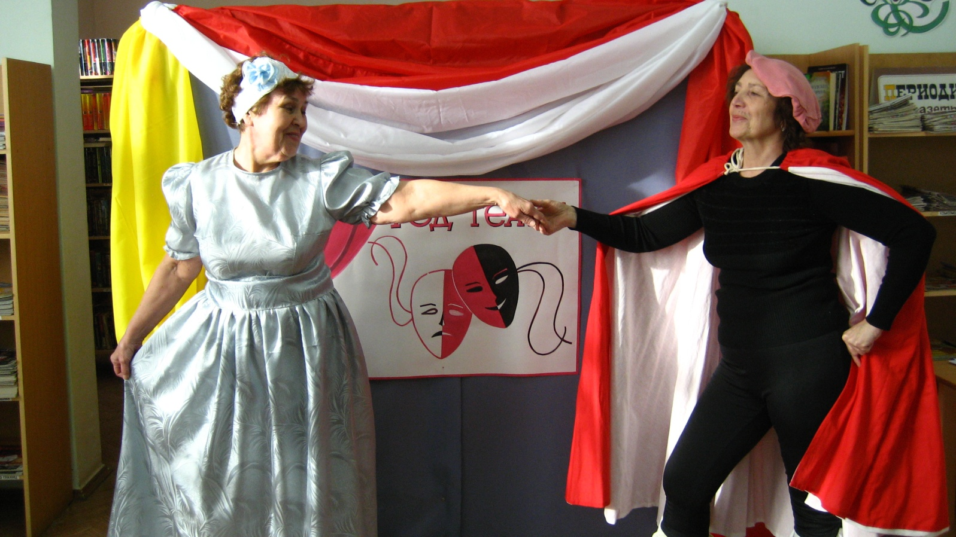

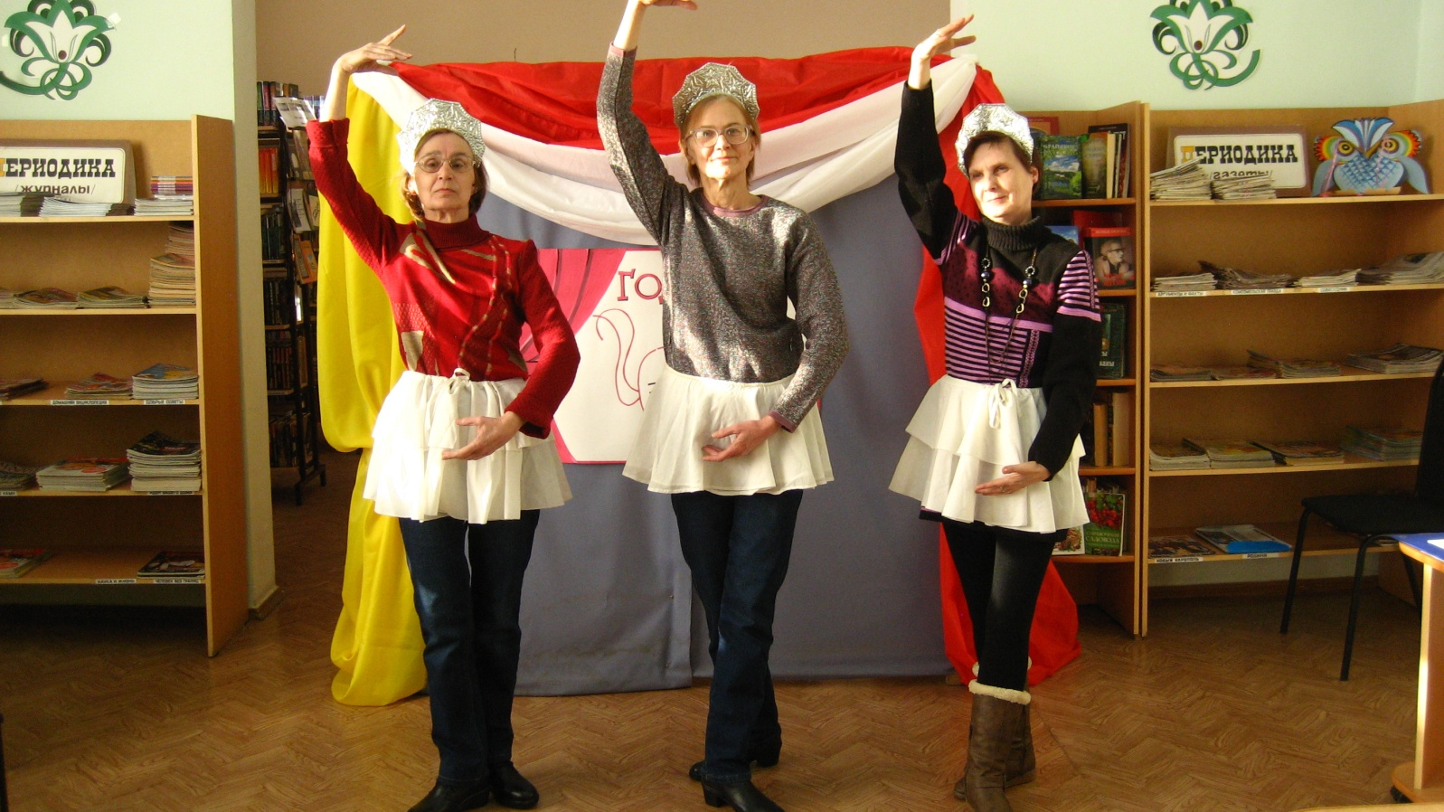

«Забавы по Крылову», так называлась литературная игра для младших школьников, посвящённая юбилею знаменитого баснописца. Дети приняли участие в литературных играх и инсценировках по басням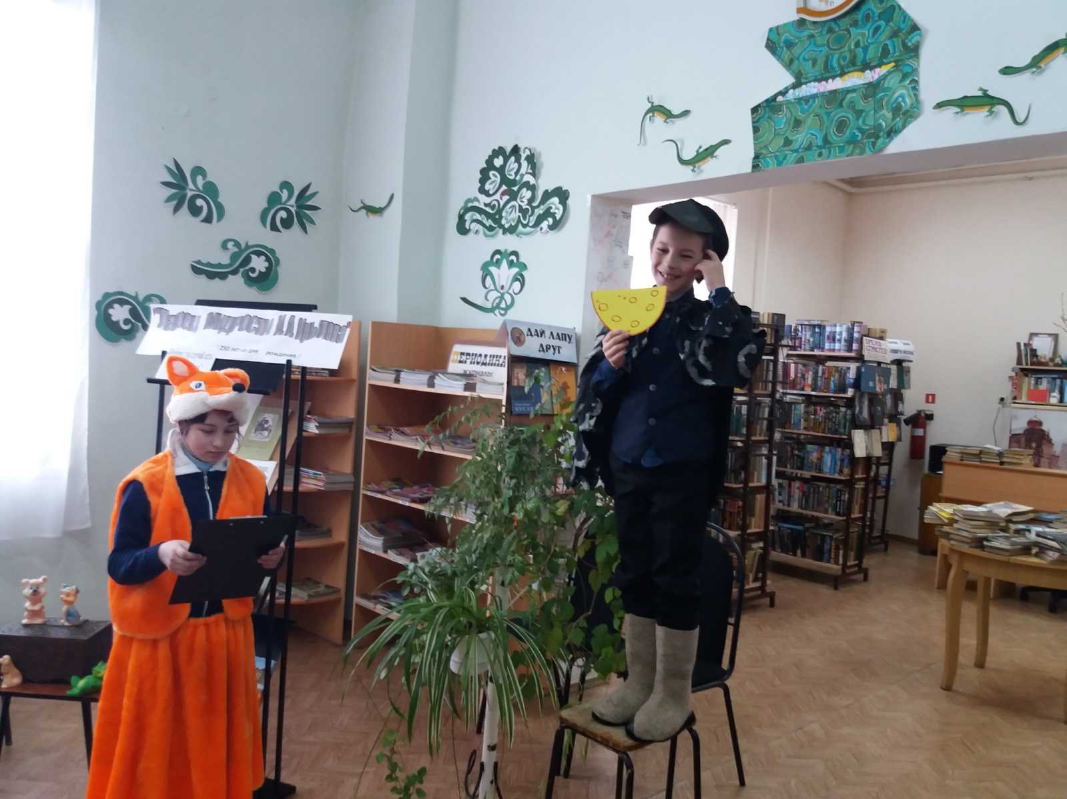 Крылова.


